прихватами.
3.3. Смазку направляющих винтовой пары и других трущихся поверхностей производить раз в смену с предварительной очисткой. Условия эксплуатации тисков – в закрытом помещении при отсутствии паров агрессивных веществ, вызывающих коррозию тисков.
3.4. Отрегулировать тиски с помощью установочного винта в середине подвижной губки регулировкой зазора между гайкой и корпусом.
4. КОМПЛЕКТНОСТЬ
В комплект входят:
- тиски в сборе;
- паспорт.
5. ТРЕБОВАНИЯ БЕЗОПАСНОСТИ
5.1. Рукоятка тисков и накладные губки не должны иметь забоин и заусенцев.
5.2. Тиски должны иметь устройство, предотвращающее полное вывинчивание ходового винта из гайки.
5.3. Отверстие головки винта должно иметь с двух сторон фаски для предохранения рук рабочего от защемления.
5.4. Крепление тисков должно быть надежным, исключающим самопроизвольное ослабление в процессе работы.
5.5. Запрещается применять ударную нагрузку на рукоятку тисков при зажиме и удлинении рукоятки. Это приводит к снижению точностных характеристик тисков и поломкам ходового винта.
5.6. Тиски должны выдерживать проверку на прочность с превышением усилия зажима на 25%.
6. СВЕДЕНИЯ О КОНСЕРВАЦИИ
6.1. Тиски подвергнуты консервации в соответствии с требованиями
изготовителя. Наименование и марка консерванта – масло консервационное К-17 (или аналогичное по свойствам).
6.2. Срок хранения тисков без переконсервации – 2 года, при условии
хранения в условиях, указанных в ГОСТ 15150-69.

7. ГАРАНТИЙНЫЕ ОБЯЗАТЕЛЬСТВА
Гарантийный срок эксплуатации изделия – 6 месяцев, со дня продажи (получения покупателем) тисков, при условии соблюдения потребителем правил хранения и эксплуатации изделия.

Дата продажи: «___» __________ 20__ г.

Представитель продавца: ___________________
(подпись)
Представитель покупателя: __________________
(подпись)

ТЕХНИЧЕСКИЙ ПАСПОРТ

на

ТИСКИ СТАНОЧНЫЕ
ПРЕЦИЗИОННЫЕ ПОВОРОТНЫЕ
тип QM16
ISO 9001

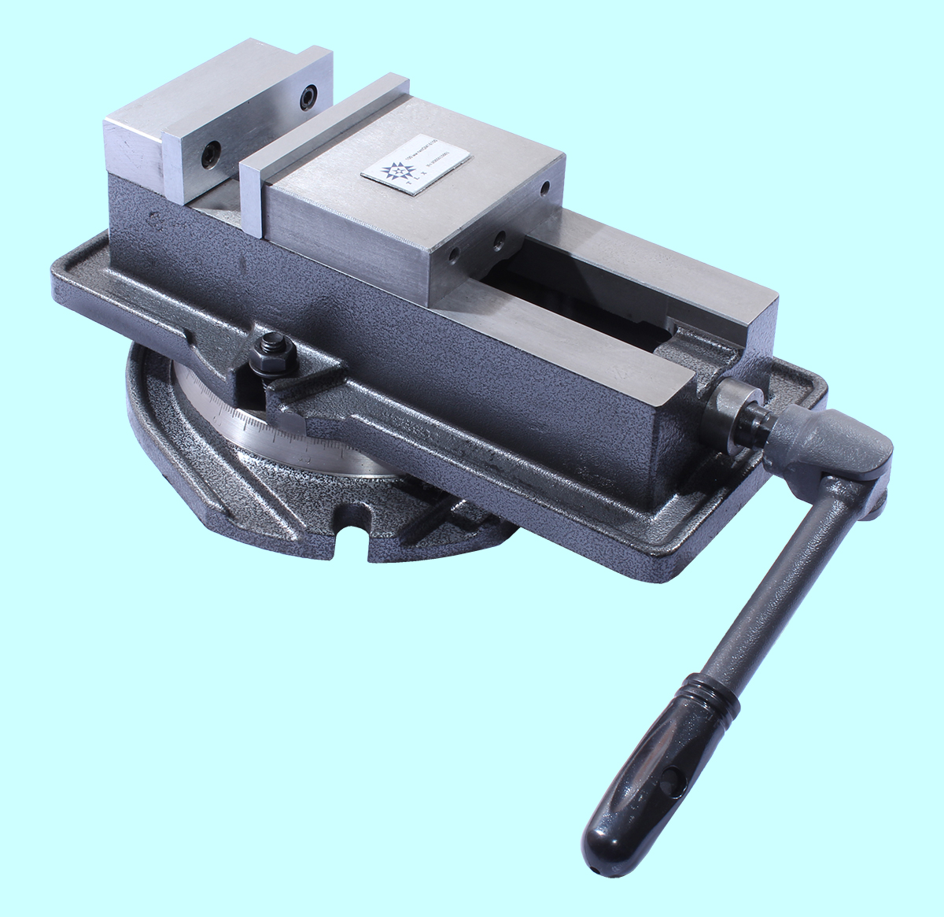

1. НАЗНАЧЕНИЕ
Тиски станочные прецизионные поворотные предназначены для использования на фрезерных, шлифовальных станках для крепления обрабатываемых деталей и заготовок на стадии финишной обработки и доводки поверхностей. Применяются в единичном, мелко- и среднесерийном производстве.

2. ТЕХНИЧЕСКИЕ ХАРАКТЕРИСТИКИ
2.1. Тиски изготавливаются в соответствии с ISO 9001. Корпусные детали изготавливаются из высококачественного чугуна. Губки тисков закалены и отшлифованы. Вал зажимного винта опирается на игольчатый подшипник, что обеспечивает большую плавность хода винта.
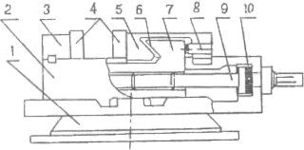
Рис. 1. Тиски станочные прецизионные поворотные
1- основание, 2-корпус, 3 – неподвижная губка, 4 – подвижная губка, 5 – подвижная губка, 7 – гайка, 8 –регулировочный винт, 9 – зажимной винт, 10 – игольчатый подшипник

2.2. Основные параметры и размеры станочных тисков приведены в таблице 1:
Таблица 1
Основные технические характеристики
Станочных тисков для зажима цилиндрических заготовок
Модель |  | QM16100 | QM16125 | QM16160 | QM16160L | QM16200
Ширина губок, мм | 80 | 99 | 124 | 159 | 159 | 199
Высота губок, мм | 25 | 32 | 40 | 45 | 45 | 50
Ширина шпоночного паза, мм | 12 | 14 | 14 | 18 | 18 | 18
Диаметр крепежных болтов, мм | M10 | М12 | M12 | M16 | M16 | M16
Габаритные размеры:
Длина L, мм | 267 | 330 | 380 | 435 | 475 | 571
Ширина A, мм | 172 | 215 | 240 | 298 | 298 | 337
Высота H, мм | 108 | 124 | 136 | 157 | 163 | 175
Масса, кг | 11 | 14 | 20 | 32 | 32 | 46

2.3. Тиски позволяют закрепить заготовки различных габаритов в соответствии с различным положением губок тисков (значение ширины раствора губок представлены в таблице 2).
Тиски позволяют проводить обработку деталей, обеспечивая точностные характеристики базирования закрепляемых заготовок, которые представлены в таблице 3.
2.4. Поворотная платформа оснащена шкалой с ценой деления 1 градус.
Риска на нониусной площадке производителем может не наносится и при необходимости наносится потребителем.

www.oraclebi.ru/files/presentations/imelnikov

Таблица 2
Ширина раствора губок тисков L, мм
Положение губок тисков
Положение губок тисков | QM16100 | QM16125 | QM16160 | QM16160L | QM16200
Положение губок тисков | 99 | 124 | 159 | 159 | 199
 | 120 | 125 | 160 | 200 | 230
 | 155 | 180 | 200 | 260 | 300
 | 210 | 250 | 285 | 326 | 376
 | 260 | 310 | 325 | 389 | 447

Таблица 3
Точностные характеристики базирования
закрепляемых в тисках заготовок
Точностной параметр | Схема, принцип измерения | Значения
Параллельность верхней поверхности базирования заготовки к нижней поверхности корпуса тисков | 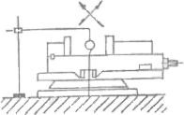 | на длине 100 мм  0,03
Перпендикурярность зажимающей поверхности двух губок тисков к верхней поверхности базирования заготовки | 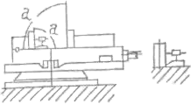 | 0,050 / 100  (α≤90º)
Параллельность верхней поверхности базирования заготовки к опорной поверхности базы | 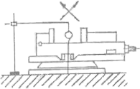 | на длине 100 мм  0,05
Параллельность верхней поверхности пробной эталонной заготовки к нижней поверхности корпуса тисков | 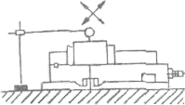 | на длине 100 мм  0,04
Параллельность верхней поверхности пробной эталонной заготовки к опорной поверхности базы | 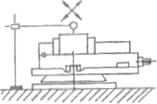 | на длине 100 мм  0,06
Наклон закрепленной верхней поверхности пробной эталонной заготовки | 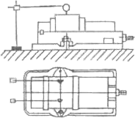 | на длине 100 мм  0,040
3. УСЛОВИЯ ЭКСПЛУАТАЦИИ
3.1. Перед установкой тисков на стол станка, их необходимо расконсервировать.
3.2. Установить тиски на стол станка, закрепить болтами, шпонками,

